PHƯƠNG PHÁP THỜI GIAN TRỄ
(Delay-time method – mặt ranh giới không lý tưởng giữa hai lớp đá)

1. Vì sao cần phương pháp thời gian trễ
Phương pháp thời gian chặn cơ bản giả định ranh giới giữa hai lớp đá là mặt phẳng, nằm ngang hoặc nghiêng đều. Trên thực tế, mặt khúc xạ thường không lý tưởng: độ sâu thay đổi dọc tuyến, mặt gồ ghề hoặc góc dốc thay đổi. Phương pháp thời gian trễ tính độ sâu mặt khúc xạ riêng dưới từng máy thu, nhờ đó vẽ được hình dạng của ranh giới không đều.

2. Định nghĩa thời gian trễ
Xét một tia sóng đi từ nguồn xuống qua lớp 1 (tốc độ V₁), chạy dọc mặt khúc xạ (tốc độ V₂ > V₁) rồi đi lên máy thu. Thời gian trễ tại một điểm là phần thời gian tia sóng tốn thêm khi đi xiên qua lớp phủ, so với thời gian tia sóng đi hết hình chiếu ngang của chính đoạn đường xiên đó dọc mặt khúc xạ với tốc độ V₂:
$δ=\frac{z∙\cos{i_{c}}}{V_{1}}=\frac{z\sqrt{V_{2}^{2}-V_{1}^{2}}}{V_{1}V_{2}}$ (1)
$\sin{i_{c}}=\frac{V_{1}}{V_{2}}$ (2)
Trong đó:
- δ – thời gian trễ tại điểm đang xét, đơn vị giây (s); thường biểu diễn bằng mili giây (ms);
- z – độ sâu mặt khúc xạ tại điểm đang xét, đơn vị mét (m);
- i_{c} – góc khúc xạ tới hạn, đơn vị độ (°);
- V₁ – tốc độ truyền sóng trong lớp phủ phía trên, đơn vị m/s;
- V₂ – tốc độ truyền sóng trong lớp dưới mặt khúc xạ (tốc độ ranh giới), đơn vị m/s.
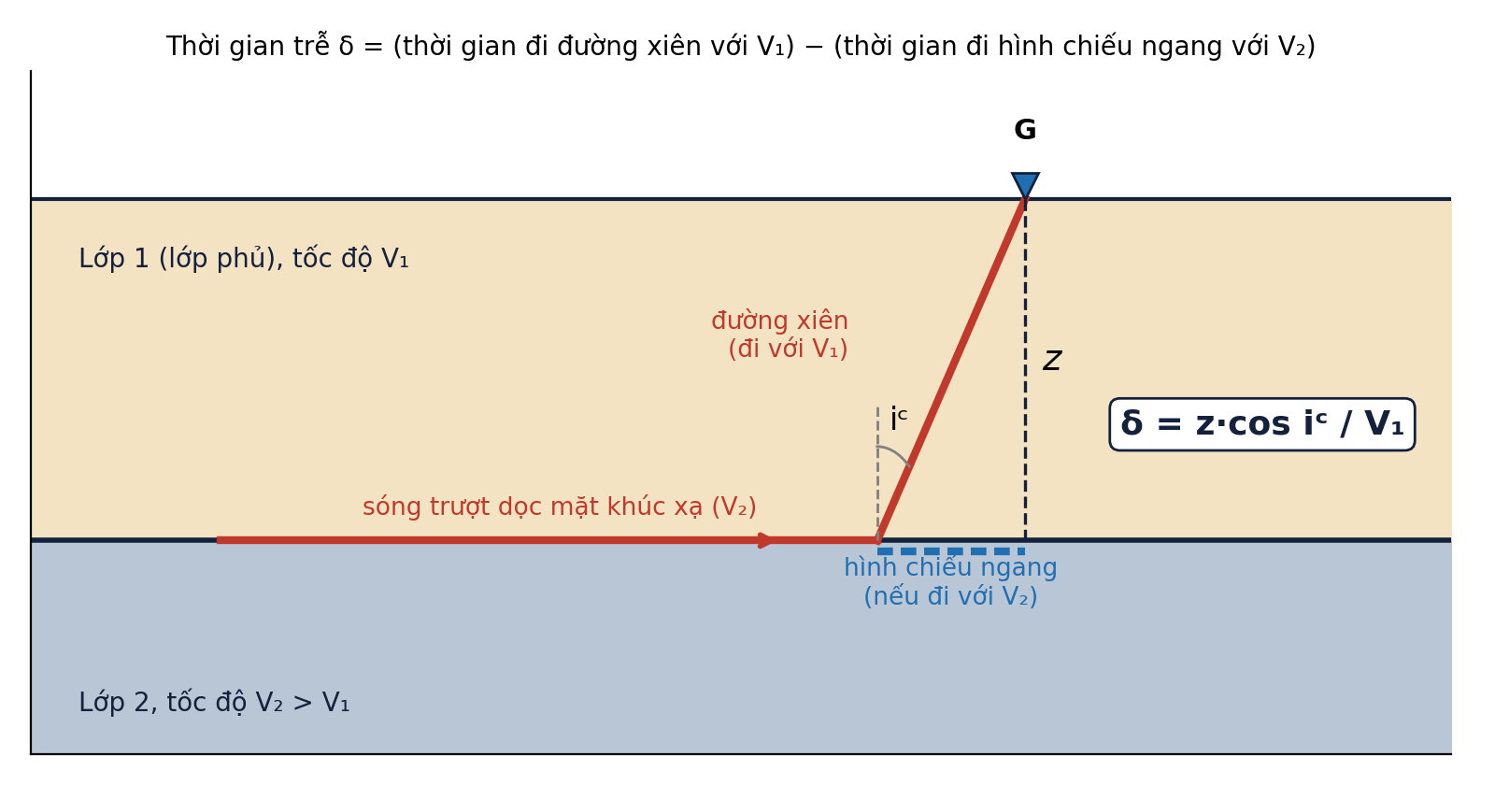
Hình 1. Định nghĩa thời gian trễ: phần thời gian tốn thêm khi đi đường xiên qua lớp phủ so với đi hình chiếu ngang với tốc độ V₂

3. Phương trình thời gian truyền
Thời gian truyền sóng khúc xạ từ nguồn S đến máy thu G được tách thành ba phần:
$t_{SG}=\frac{x}{V_{2}}+δ_{S}+δ_{G}$ (3)
Trong đó:
- t_{SG} – thời gian truyền sóng khúc xạ từ nguồn S đến máy thu G, đơn vị s;
- x – khoảng cách ngang giữa nguồn S và máy thu G, đơn vị m;
- V₂ – tốc độ ranh giới, đơn vị m/s; số hạng x/V₂ là thời gian đi hết khoảng cách ngang với tốc độ ranh giới, đơn vị s;
- δ_{S}, δ_{G} – thời gian trễ tại nguồn và tại máy thu, đơn vị s.
Vì mỗi đầu có thời gian trễ riêng, độ sâu mặt khúc xạ tại hai đầu có thể khác nhau.

4. Tách thời gian trễ bằng bắn thuận và bắn nghịch
Bắn nổ tại hai đầu tuyến A và B. Với máy thu G nằm giữa A và B, ta có hệ phương trình:
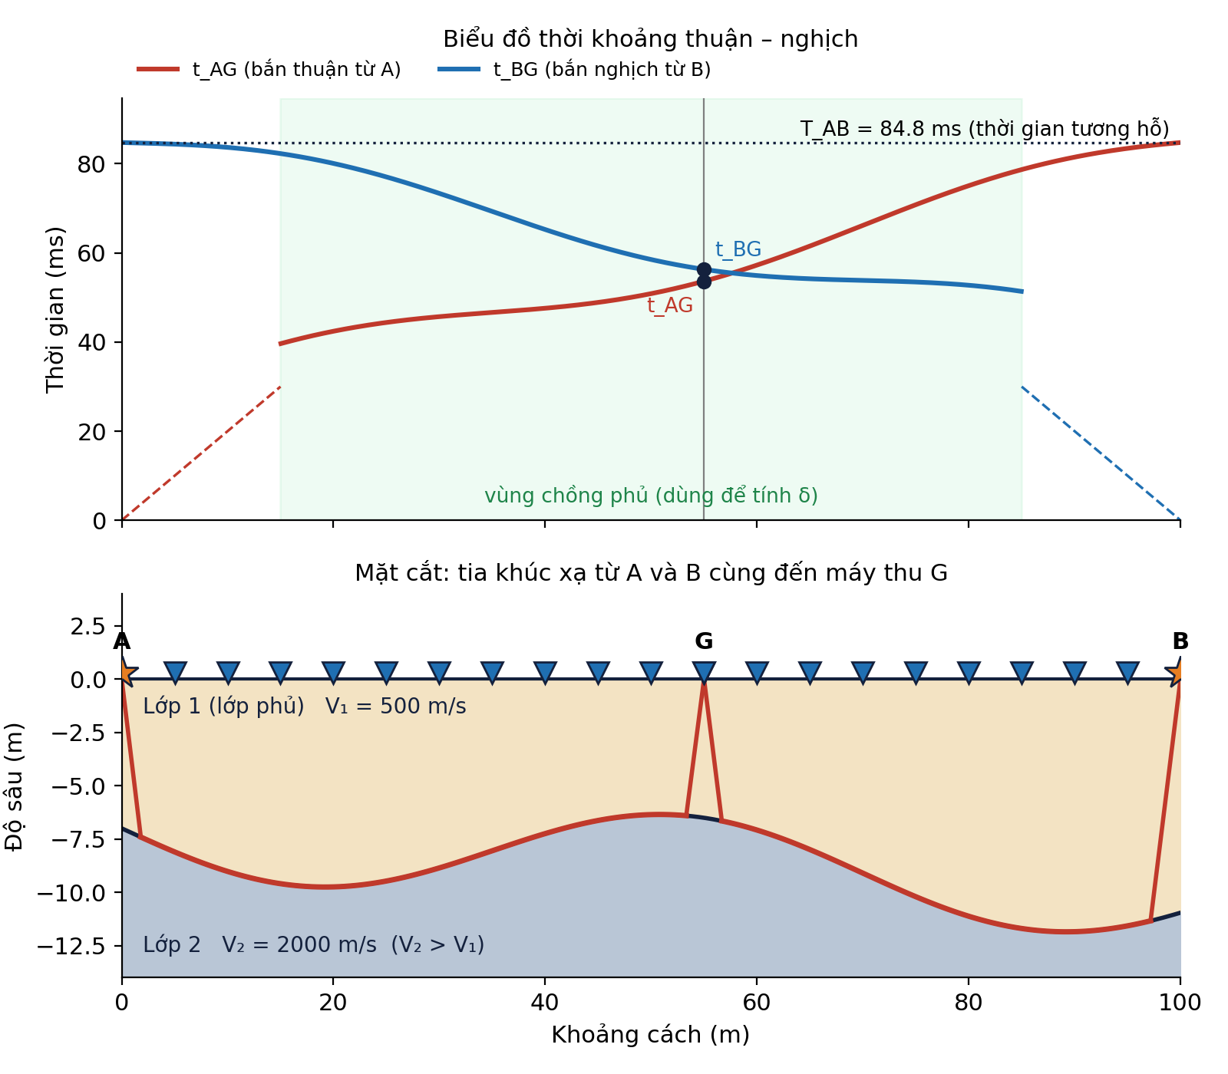
Hình 2. Hệ quan sát bắn thuận – nghịch: biểu đồ thời khoảng (trên) và đường tia khúc xạ trên mặt cắt có ranh giới không lý tưởng (dưới)
$t_{AG}=\frac{x_{AG}}{V_{2}}+δ_{A}+δ_{G}$ (4)
$t_{BG}=\frac{x_{BG}}{V_{2}}+δ_{B}+δ_{G}$ (5)
$T_{AB}=\frac{x_{AG}+x_{BG}}{V_{2}}+δ_{A}+δ_{B}$ (6)
Trong đó:
- t_{AG}, t_{BG} – thời gian truyền sóng khúc xạ từ điểm nổ A (bắn thuận) và từ điểm nổ B (bắn nghịch) đến máy thu G, đơn vị s;
- T_{AB} – thời gian tương hỗ (thời gian truyền từ A đến B, bằng thời gian từ B đến A), đơn vị s;
- x_{AG}, x_{BG} – khoảng cách từ A đến G và từ B đến G, đơn vị m;
- δ_{A}, δ_{B}, δ_{G} – thời gian trễ tại điểm nổ A, điểm nổ B và máy thu G, đơn vị s.
Cộng phương trình (4) với (5) rồi trừ đi (6), các số hạng khoảng cách và thời gian trễ tại nguồn triệt tiêu, thu được:
$δ_{G}=\frac{t_{AG}+t_{BG}-T_{AB}}{2}$ (7)
Trong đó:
- δ_{G} – thời gian trễ tại máy thu G, đơn vị s;
- t_{AG}, t_{BG}, T_{AB} – như giải thích ở công thức (4)–(6), đơn vị s.
Đây là số hạng "cộng" (plus term). Trong giáo trình Thăm dò Địa chấn (Mai Thanh Tân, 2011, mục 18.3), cách làm này được gọi là phương pháp t₀:
$t_{0}=t_{AG}+t_{BG}-T_{AB}=2δ_{G}$ (8)
Trong đó:
- t₀ – hàm thời gian t₀ tại máy thu G, đơn vị s; bằng hai lần thời gian trễ.

5. Xác định tốc độ ranh giới V₂
Đặt x = x_{AG} là khoảng cách từ A đến G và L = x_{AG} + x_{BG} là khoảng cách AB. Lấy hiệu hai thời gian truyền (4) và (5):
$t_{AG}-t_{BG}=\frac{2x-L}{V_{2}}+\left(δ_{A}-δ_{B}\right)$ (9)
Trong đó:
- x – khoảng cách từ điểm nổ A đến máy thu G, đơn vị m;
- L – khoảng cách giữa hai điểm nổ A và B, đơn vị m;
- (δ_{A} − δ_{B}) – hằng số với mọi máy thu trên tuyến, đơn vị s.
Vẽ đại lượng (t_{AG} − t_{BG}) theo x được một đường thẳng có độ dốc 2/V₂ (số hạng "trừ" – minus term – trong phương pháp plus–minus của Hagedoorn). Từ đó:
$V_{2}=\frac{2∙Δx}{Δ\left(t_{AG}-t_{BG}\right)}$ (10)
Trong đó:
- Δx – khoảng cách giữa hai máy thu dùng để tính độ dốc, đơn vị m;
- Δ(t_{AG} − t_{BG}) – độ chênh của hiệu thời gian giữa hai máy thu đó, đơn vị s;
- V₂ – tốc độ ranh giới, đơn vị m/s. Công thức đúng khi góc nghiêng mặt khúc xạ nhỏ.
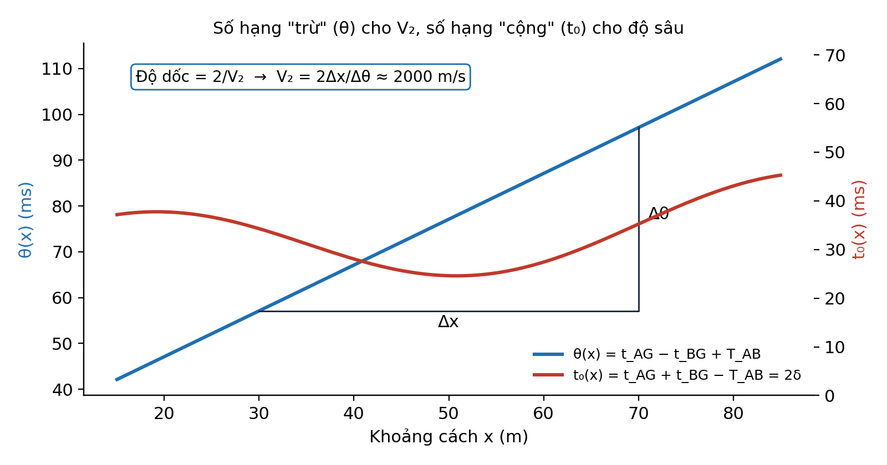
Hình 3. Biểu đồ hiệu θ(x) có độ dốc 2/V₂ để tính tốc độ ranh giới; hàm t₀(x) = 2δ phản ánh độ sâu mặt khúc xạ
Tốc độ lớp phủ V₁ được xác định từ độ dốc biểu đồ thời khoảng của sóng trực tiếp (V₁ = Δx/Δt).

6. Đổi thời gian trễ ra độ sâu
$z_{G}=\frac{δ_{G}∙V_{1}}{\cos{i_{c}}}=\frac{δ_{G}∙V_{1}V_{2}}{\sqrt{V_{2}^{2}-V_{1}^{2}}}$ (11)
Trong đó:
- z_{G} – độ sâu mặt khúc xạ dưới máy thu G, đơn vị m;
- δ_{G} – thời gian trễ tại máy thu G, đơn vị s (phải đổi từ ms sang s trước khi tính);
- V₁, V₂ – tốc độ lớp phủ và tốc độ ranh giới, đơn vị m/s;
- i_{c} – góc khúc xạ tới hạn, đơn vị độ (°), tính theo công thức (2).
Có hai cách thể hiện kết quả: (1) vẽ độ sâu z_{G} ngay dưới từng máy thu; (2) chính xác hơn, vẽ cung tròn tâm tại mỗi máy thu, bán kính z_{G}. Đường bao của các cung tròn này là mặt khúc xạ cần tìm.
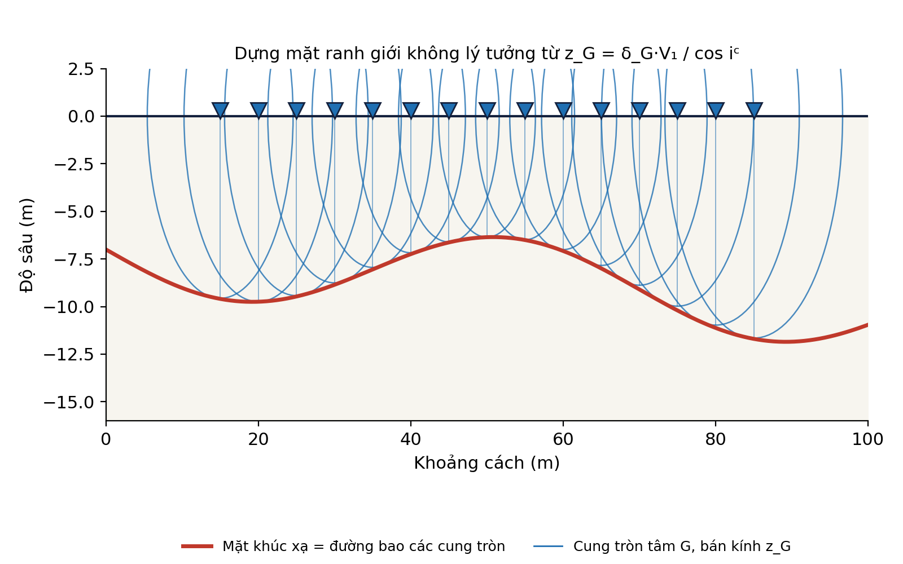
Hình 4. Dựng mặt ranh giới không lý tưởng: mặt khúc xạ là đường bao của các cung tròn tâm tại máy thu, bán kính z_G

7. Giả thiết và hạn chế
- V₂ > V₁, và V₁ gần như không đổi theo phương ngang.
- Góc dốc mặt khúc xạ nhỏ (dưới khoảng 10°) và độ sâu thay đổi chậm so với chính độ sâu; khi đó coi điểm tia sóng đi xuống và đi lên nằm gần như ngay dưới máy thu.
- Chỉ dùng các máy thu trong vùng chồng phủ, nơi cả hai lần bắn đều ghi được sóng khúc xạ từ cùng một mặt ranh giới.
- T_{AB} phải lấy từ đúng cặp điểm nổ đang dùng.
- Nếu mặt khúc xạ biến đổi mạnh hoặc tốc độ thay đổi nhiều theo phương ngang, cần dùng phương pháp cải tiến như GRM (Generalized Reciprocal Method).

8. Ví dụ tính toán
Số liệu: V₁ = 500 m/s; V₂ = 2000 m/s; t_{AG} = 40 ms; t_{BG} = 50 ms; T_{AB} = 70 ms.
Bước 1. Thời gian trễ tại máy thu G, theo công thức (7):
$δ_{G}=\frac{40+50-70}{2}=10 ms=0,010 s$ (12)
Bước 2. Góc khúc xạ tới hạn, theo công thức (2):
$\sin{i_{c}}=\frac{500}{2000}=0,25 ⟹ \cos{i_{c}}=\sqrt{1-{0,25}^{2}}≈0,968$ (13)
Bước 3. Độ sâu mặt khúc xạ dưới máy thu G, theo công thức (11):
$z_{G}=\frac{0,010∙500}{0,968}≈5,2 m$ (14)
Lặp lại phép tính cho mọi máy thu trong vùng chồng phủ sẽ thu được hình dạng của mặt ranh giới không lý tưởng.

Tài liệu tham khảo
- Mai Thanh Tân (2011), Giáo trình Thăm dò Địa chấn, mục 18.3 – Phân tích tài liệu địa chấn khúc xạ, Hình 18.6.
- Bài giảng Các phương pháp thăm dò Địa vật lý – Phương pháp địa chấn, Trường Đại học Dầu khí Việt Nam.

